Přátelské setkání v Teplicích n. B-Zbrašově

Zveme vás na přátelské setkání esperantistů nejen železničářů, které se uskuteční 11.8.2026 v Teplicích nad Bečvou-Zbrašově.
Tentokrát si účastníci zvolí vlastní trasu, nebo přijedou na místo autobusem z Hranic (MHD linka č.2, nebo bus č. 539 směr Soběchleby) či vlastní dopravou. Od zastávky Zbrašov se jde 250 metrů pěšky Na Výsluní. Občerstvení zajištěno, v plánu je opékání buřtů. Organizátor bude na místě od 10h, ale přijít lze průběžně. Jelikož si místo pronajímáme, bude vybírán mírný poplatek. Přihlášení není potřeba, ale pokud někdo potvrdí sms zprávou dopředu svou účast na číslo 732 131 630 budeme rádi. Dotazy tamtéž či na cefea@centrum.cz .

Ivan Potíška

La amika renkontiĝo en Teplice n. B.-Zbrašov

Ni invitas vin al amika renkontiĝo de esperantistoj, ne nur fervojistoj, kiu okazos 11.8.2026 en Teplice nad Bečvou-Zbrašov.
Nunjare partoprenantoj mem elektos piedan traceon, aŭ alveturos al la loko per buso el urbo Hranice (lineo 2, aŭ 539-direkto Soběchleby) aŭ per propra aŭtomobilo, biciklo ktp.. De bushaltejo Zbrašov oni piediras al Na Výsluní. La organizanto estos je la loko de 10h, sed vi povas atingi ĝin libervole. Ĉar ni la lokon luiĝas, ni kolektos malgrandan kotizon. La aliĝado ne estas deviga, sed se iu konfirmos la partoprenon per telefona numero 732 131 630 ĝojigos nin. Demandojn per la sama telofono aŭ retdareso cefea@centrum.cz

Ivan Potíška
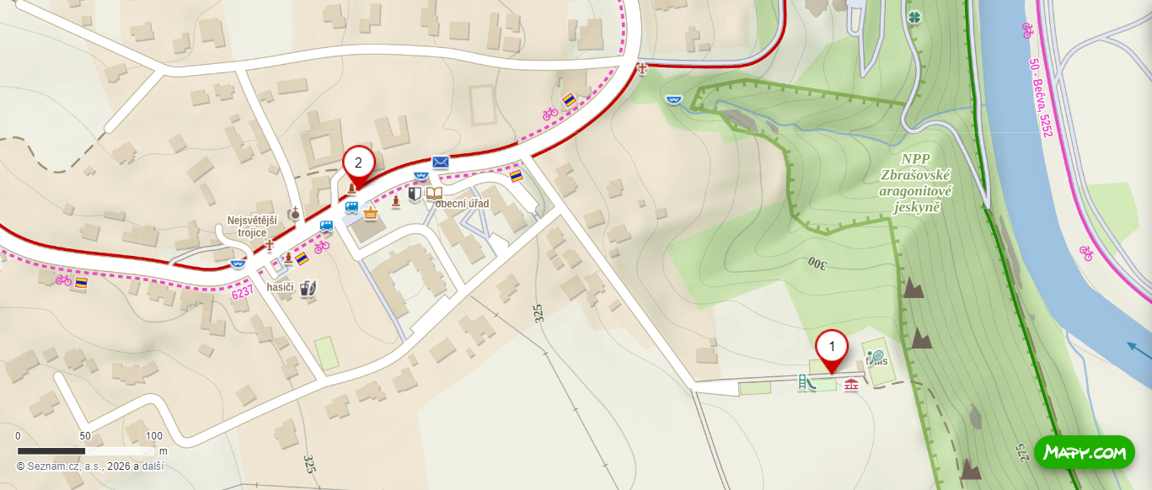
Loko de la Amika renkontiĝo
Zbrašov
La bushaltejo

